一、工程概况：
XX业园工程（概况详见施工组织设计）。
本工程工期紧，任务重，为对施工进度进行有效控制，按时按质完成工程，我们特别编制了一个简明实用、有效的工程进度控制方案。
二、进度控制方案的编制：
1、编制进度控制方案的第一步工作就是，熟悉设计图纸和施工现场情况，审核施工单位的施工进度计划体系，包括工程总进度计划（网络图和横道图）、劳动力计划、材料计划、机械进场计划及资金使用计划等等。进度计划的审查需要重点考虑以下方面内容：
（1）审查作业项目是否齐全、有无漏项；各作业项目的工程量是否准确。
（2）各作业项目的逻辑关系是否正确、搭接是否合理，是否符合施工程序。并根据网络图找出进度计划的关键线路。
（3）各作业项目的时间安排必须满足总工期要求，并考虑适当留有余地。
（4）计划的施工效率和施工强度是否合理可行，是否满足连续性、均衡性的要求，与之相应的人员、设备和材料以及费用等资源是否合理，能否保证计划的实施。
（5）与外部环境是否有矛盾，如与业主提供的设备条件和供货时间有无冲突，与其他标承包商的施工有无干扰。经监理审查后，由施工单位根据监理审查意见对工程进度计划进行调整，然后实施。
（6）进度控制方案的编制，首先先完成进度计划的编制。
2、为方便对各作业项目的进度情况进行检查，在工程进度计划体系调整好后，需将总进度计划横道图与劳动力计划、材料计划、机械进场计划等进行整合，绘制在同一张图表中。具体过程为：根据各作业项目工程量和现行劳动定额、材料消耗定额及机械台班定额等，计算出各作业项目所需耗用的劳动力、主要材料、机械，将计算结果汇总在进度计划的下方，使之与工程总进度计划要求的相应时间区段相对应。
3、工程进度情况的检查，不仅包括对各作业项目的跟踪检查，还包括对工程总进度情况的综合比较分析，要求编制以货币形式表示的工程进度控制的“S”曲线图（见附表）。其的编制过程为：根据各作业项目工程量和现行工程预算定额或施工单位的工程量清单报价，计算出各作业项目所需耗用的资金。若工程量清单项目与进度计划横道图中的作业项目不同，可对工程量清单项目进行必要的综合或分解，使两者相对应，便于进行检查。将各作业项目所耗用的资金按该项目作业时间区段平均分配（为简化计算，假设各作业项目按作业时间均摊工程资金。），可计算出每一作业项目单位时间内所耗用的资金。按工程进度计划的作业安排，将需施工的各作业项目单位时间内所耗用的资金进行汇总，便可得出单位时间内整个项目所必须耗用的资金。工程进度控制的“S”曲线图所反映的是工程总进度的完成情况和资金的投入情况，其检查的频率不必象检查各作业项目进展情况那样频繁，可根据项目的具体情况而定，可以为月、旬、周等等。本工程采用3天为一检查周期，主要是因为本工程工期较短，工作内容多，工程量统计工作量大，且尽量与工程款支付时间有所联系，方便工程款的审核与支付，并考虑到进度控制图表的清晰简明。
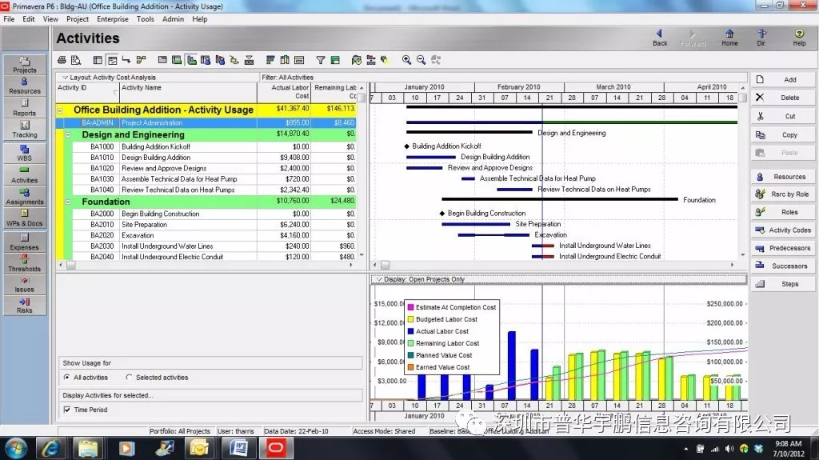
4、在图表的最后一栏，设置了“影响工程进度主要因素”一栏，用于记录实际进度控制过程中发现的影响工程进度的主要因素，使整个进行控制图表简明而完整。
经过以上步骤，工程进度控制方案（图表）就产生了。需要注意的是，工程进度控制方案的编制过程实际上也是对工程进度进行预控的过程，编制过程中一定要结合工程实际情况，做到具体详细且具有操作性。接下来的工作就是利用以上图表对施工进度进行检查分析与控制。
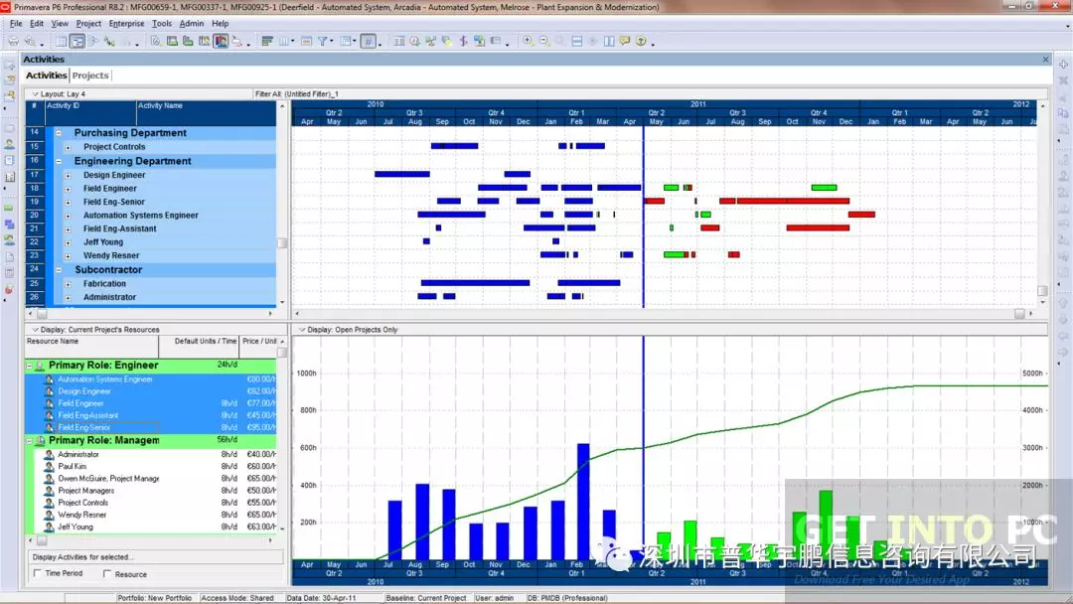
三、进度的事前控制
1、编制项目实施总进度计划
项目实施总进度计划为项目实施起控制作用的工期目标。是确定施工承包合同工期条款的依据，是审核分包单位提交的施工计划的依据，也是确定和审核施工进度与设计进度、材料设备供应进度、资金、资源计划是否协调的依据。
2、审核分包提交的施工进度计划
主要审核是否符合总工期控制目标的要求；审核施工进度计划与施工方案的协调性和合理性等。
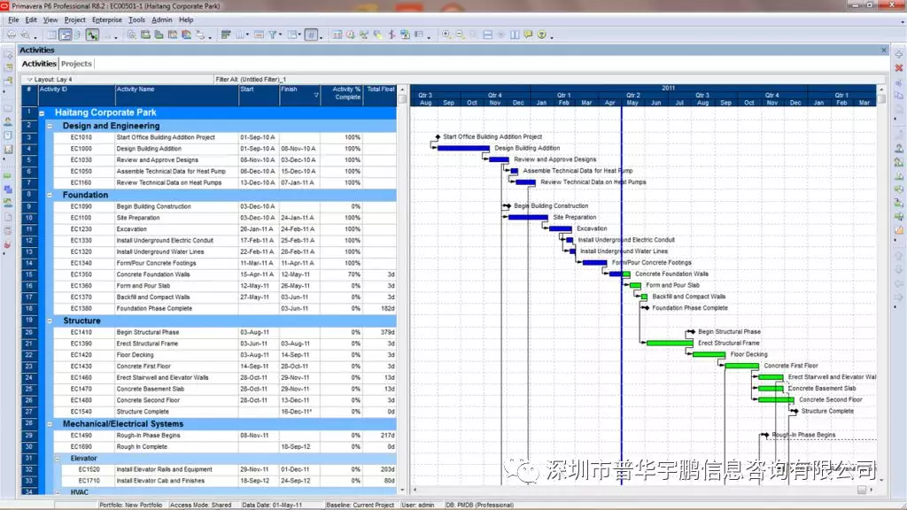
3、审核项目部提交的施工方案
主要审核保证工期措施，充分利用时间、空间，能保证“全天候”施工的技术组织措施的可行性、合理性。
4、审核项目部提交的施工总平面图
主要审核施工总平面图与施工方案施工进度计划的协调性和合理性。
5、制定供应材料、设备的采、供计划，提出项目所需的材料、设备的需用量及供应时间参数，编制有关材料、设备部分的采供计划。
四、进度的事中控制
进度的事中控制一方面是进行进度检查，动态控制和调整，另一方面，及时进行工程计量，为支付进度款提供进度方面的依据。其工作内容有：
1、建立反映工程进度状况的施工日志
生产经理逐日如实记载每日形象部位及完成的实物工程量。同时，如实记载影响工程进度的内、外、人为和自然的各种因素。暴雨、大风、现场停水、现场停电等应注明起止时间。
2、工程进度的检查
审核分包单位每月提交的工程进度报告。审核的要点是：
（1）计划进度与实际进度的差异；
（2）形象进度、实物工程量与工作量指标完成的情况的一致性。
（3）通过采用P6 APP进行进度实施控制
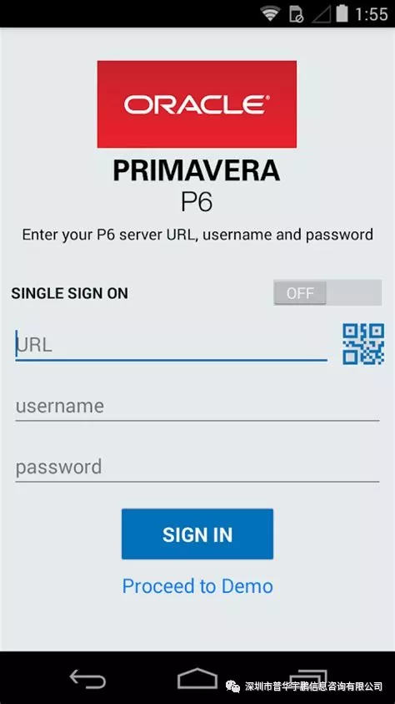
3、按合同要求，及时进行工程计量验收（需和质监验收协调进行）
4、工程进度的动态管理
实际进度与计划进度发生差异时，应分析产生的原因，并提出进度调整的措施和方案并相应调整施工进度计划及设计、材料设备、资金等进度计划；必要时调整工时目标。
5、为工程进度款的支付签署进度、计量方面认证意见
6、定期向总监、业主报告有关工程进度情况，现场项目部每月报告一次。
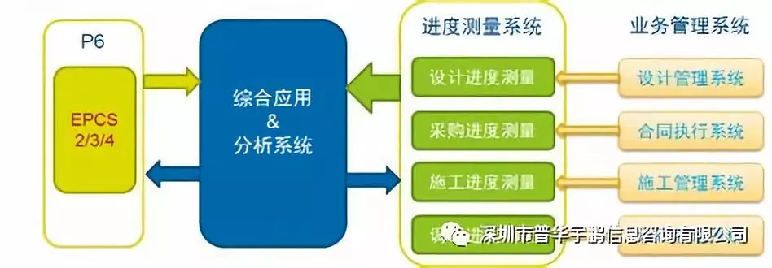
五、进度的事后控制
当实际进度与计划进度发生差异时，在分析原因的基础上协助业主采取以下措施：
1、制定保证总工期不突破的对策措施
——技术措施:如缩短工艺时间、减少技术间歇期、实行平行流水立体交叉作业等；
——组织措施：如增加作业队数、增加工作人数、增加工作班次等；
——经济措施：如实行包干奖金、提高计件单位、提高奖金水平等；
——其他配套措施：如改善外部配合条件、改善劳动条件、实施强有力调度等。
2、制定总工期突破后的补救措施
3、调整相应的施工计划、材料设备、资金供应计划等，在新的条件下组织新的协调和平衡。
六、影响工程进度的因素及其解决方案有哪些？
影响工程进度的因素很多。这些因素可归纳为人的因素、材料因素、技术因素、资金因素、工程水文地质因素、气象因素、环境因素、社会环境因素以及其它难以预料的因素。其中人的因素影响最多也最严重，从产生的根源来看，有来源于开发商及上级主管机构的;有来源于设计单位的;有来源于承包商(分包商)及上级主管机构的;有来源于材料设备供应商的;有来源于监理单位的;有来源于政府主管部门的;也有来源于社会和各种自然条件的。现将这些因素归纳如下：
（一）来源于开发商的因素
1、提供勘察资料不准确，特别是地质资料错误或遗漏而引起的未能预料的技术障碍。(地基处理和基坑开挖及支护可能遇到，能否向甲方索要工期和按新的设计方案及施工方案谈洽商?责任方应主要在勘察单位，需甲方牵头、勘察提方案，设计跟进，施工单位按洽商修改原基坑部分施工方案并施工)。
2、提供的控制性坐标点、高程点资料不准确或错误。(在施工方进场后，建设初期、测量放线时候应该能发现该问题，及时通过监理要求甲方协调原设计和勘察单位提供具体平面控制点和水准点，视工期影响程度，可索要工期顺延或赶工费用。强调，若施工单位不及时对该问题提出冒然施工，测量控制点的偏差属重大工程事故，我想施工单位会负主要责任的)
3、临时供水、供电工程相关手续办理和实施不及时，供应量不足。(在施工方案里，施工单位应该正确对施工现场临时用电计算，提供甲方额定用电量和每日最大用电量，待甲方四通一平、施工条件具备再进场。若在正常施工中，应该不会出现因手续问题而供应不足。若出现，需甲方及时协调提供。强调：可能是甲方私自接市政电网、水网而造成，现在包括建筑垃圾都得在开工前和相关政府部门办理审批手续)
4、办理临时占道、施工占地手续不及时。
5、地上、地下构筑物及各种管线搬迁工作拖延不能及时向承包商移交施工场地。
6、施工场地内树木的移植、更新、砍伐工作不能及时完成。
7、提供的图纸不及时、不配套。
8、开发商依据市场变化及经营需要修改、调整设计。例如：调整产品定位、调整使用功能、调整使用标准、甚至改变使用要求。
9、为了满足购房客户的个性化需求，为客户提供个性化服务而修改设计
10、因市政配套、公共设施配套条件的变化而修改设计。
11、因采用不成熟的新材料、新设备、新工艺或技术方案不当而修改设计。
12、承包合同中未涉及问题的谈判。例如：材料替代、施工过程中指定分包商等。
13、承包合同内容、条件发生变化而引起的谈判。例如：增加或减少工程量、增加或减少工程内容、分部分项工程的抢工、材料设备供应方式及供应价格的变化等。
14、合同纠纷引起的仲裁或诉讼。
15、开发商负责供应的材料、设备供货不及时，数量、型号、技术参数与实际所需不符，货物产品质量不合格。
16、开发商组织、管理、协调能力不足，工程组织不利，致使承包商、分包商、材料设备供应商、各工种、各专业、各工序的配合上出现矛盾，出现的问题亦得不到及时解决，无法按进度计划执行，打乱施工的正常秩序。
17、开发商的主要管理者和工程管理人员流动或工作岗位调整使有关工作出现无人管或无人知道从而影响问题的解决。
18、开发商对监理管理授权不明确，致使监理人员不能发挥其应起的管理职能。
19、开发商管理机构调整、股权调整、资产重组。
20、向有关行业主管部门提出各种申请审批、审核手续的延误。
21、各种验收组织不及时，例如：验线、验槽、各种隐蔽验收、消防验收、人防验收等。
22、开发资金不足，不能按合同约定支付合同款。
23、不可预见事件的发生，例如：施工中遇到超标的地下水、流沙、地质断层、溶洞;发现地下埋藏文物、古化石、古钱币、古墓;发现战争遗留的弹药等。
（二）来源于设计单位的因素
1、不能按设计合同的约定及时提供施工所需的图纸。
2、为项目设计配置的设计人员不合理，各专业之间缺乏协调配合，致使各专业之间出现设计矛盾。
3、设计内容不足、设计深度不够。
4、无健全的设计质量管理体系，图纸的“缺、漏、碰、错”现象严重，导致设计变更大量增加。
5、与各专业设计院协调配合工作不及时、不到位，致使出现图纸不配套的情况，造成施工中出现边施工、边修改的局面。
6、设计单位管理机构调整、股权调整、人员调整、资产重组等原因无法按设计合同履约。
7、因各种原因设计院将设计任务分包，出现与分包方的合同纠纷而引起仲裁或诉讼。
8、不能按开发商的要求及时解决在施工过程出现的设计问题。
9、不能按时参加各种验收工作。
（三）来源于承包商(分包商)的因素
1、项目经理部配置的管理人员不能满足施工需要，管理水平低、经验不足，致使工程组织混乱不能按预定进度计划完成。
2、施工人员资质、资格、经验、水平及人数不能满足施工需要。
3、施工组织设计不合理、施工进度计划不合理、采用施工方案不得当。
4、施工工序安排不合理，不能解决工序之间在时间上的先后和搭接问题，以达到保证质量，充分利用空间、争取时间，实现合理安排工期的目的。
5、不能根据施工现场情况及时调配劳动力和施工机具。
6、施工用机械设备配置不合理不能满足施工需要。
7、施工用供水、供电设施及施工用机械设备出现故障。
8、材料供应不及时，材料的数量、型号及技术参数错误，供货质量不合格。
9、总承包商协调各分包商能力不足，相互配合工作不及时、不到位。
10、承包商与分包商、材料供应商及其它协作单位发生合同纠纷引起仲裁或诉讼。
11、承包商(分包商)自有资金不足或资金安排不合理，无法支付相关应付费用。
12、安全事故、质量事故的调查、处理。
13、关键材料、设备、机具被盗和破坏。
14、施工现场管理不善出现瘟疫、传染病及施工人员食物中毒。
15、承包商(分包商)管理机构调整、股权调整、人员调整、资产重组等原因无法按相关合同履约。
（四）来源于材料设备供应商的因素
1、原材料、配套零部件供应不能满足生产需要。
2、生产设备维护、使用不当出现故障无法正常生产。
3、运输方式及运力不能满足需要。
4、生产产品的型号、参数、数量错误或与样品不符、与合同不符。
5、生产产品的质量不合格。
6、包装、存储、运输及二次搬运不当造成货物破损和丢失。
7、与协作单位产生合同纠纷，引起仲裁及诉讼。
8、安全事故的调查和处理。
9、供应商的自有资金不足或资金使用安排不和理，无法支付相关应付费用。
10、供应商管理机构调整、股权调整、人员调整、资产重组等原因无法按相关合同履约。
（五）来源于监理单位的因素
1、监理项目部配置的监理工程师的学历、专业、资质、资格、经验、水平、数量、年龄、健康状况不能满足工程监理需要。
2、责任心不强、管理协调能力薄弱，不能根据施工现场的实际情况及时采取有效措施保证工程按计划实施。
3、监理管理机构调整、股权调整、人员调整、资产重组等原因无法按合同履约。
（六）来源于政府主管部门的因素
1、相关政策、法律法规及管理条例调整。
2、各种手续办理程序改变。
3、政府管理部门机构调整、管理职责调整、人员调整。
（七）来源于社会和各种自然条件的因素
1、自然灾害如恶劣天气、地震、洪水、火灾等。
2、各种突发刑事案件。
3、重大政治活动、社会活动。
4、城市供水、供电、供气系统发生故障而停止供应。
5、交通管制、交通中断
以上因素包括但不限于。从上述诸多因素影响工程进度的程度看开发商和承包商(分包商)起着最主要的作用，设计单位和材料供应商次之。开发商作为建设项目的组织和管理者要有效地进行进度控制，就必须对影响进度的各种因素进行全面的评估和分析。这一方面可促进对有利因素的充分利用和对不利因素的妥善预防及克服，使进度目标制定得更科学合理、更符合实际、更具有操作性。

